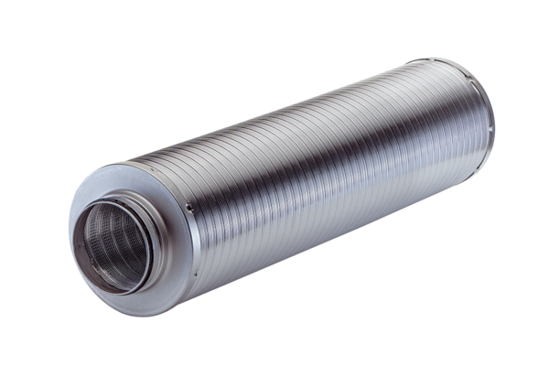Rurowy tłumik akustyczny RSR 25/50-1Opakowanie jednostkowe: 1 sztukaAsortyment: C
Numer artykułu: 0092.0605Producent: MAICO

